## ArcGIS应用 课程练习三 *P108

#### 地信班 109092023XXX 许愿

1. 背景

拓扑关系对于数据处理和空间分析具有重要意义，拓扑分析经常应用于地块查询、土地利用类型更新等。

1. 目的

通过本例，掌握创建拓扑关系的具体操作流程，包括拓扑创建、拓扑错误检测、拓扑错误修改、拓扑编辑等基本操作。

1. 要求

在Topology数据集中导入两个Shapefile，建立该要素数据集的拓扑关系，进行拓扑检验，修改拓扑错误，并进行拓扑编辑。

1. 数据

Blocks.shp、Parcels.shp分别为某地区总体规划和细节规划的地块矢量数据。

1. 操作步骤
2. 创建地理数据库
3. 在ArcCatalog中新建地理数据库，命名为NewGeodatabase。在该数据库上新建要素数据集，将数据集命名为Topology。

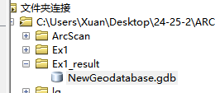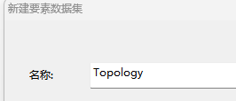

1. 在选择坐标系时单击导入按钮，选择Blocks.shp，然后点击下一页。由于数据无垂直坐标系，在选择Z坐标系时直接点击下一页。最后保持默认，点击完成。此时完成了Topology要素数据集的创建。

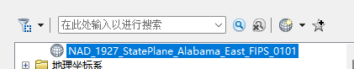

1. 向数据集中导入数据
2. 在ArcCatalog中右键单击Topology数据集，选择导入 - 要素类（多个），在弹出的对话框中选择Parcels.shp和Blocks.shp，单击确定。

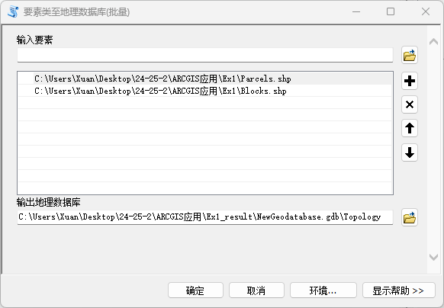

1. 在要素类中建立子类型

在创建地块的拓扑关系前，需要把要素分为居民区和非居民区两个子类型，即把两个要素类的Res属性字段分为Non-Residential和Residential，分别代表非居民区和居民区。

1. 右键单击Blocks要素类，选择【属性】，打开要素类属性对话框。打开【子类型】选项卡，设置子类型字段为Res，添加两个子类型：Non-Residential和Residential，如图所示。完成后点击保存。

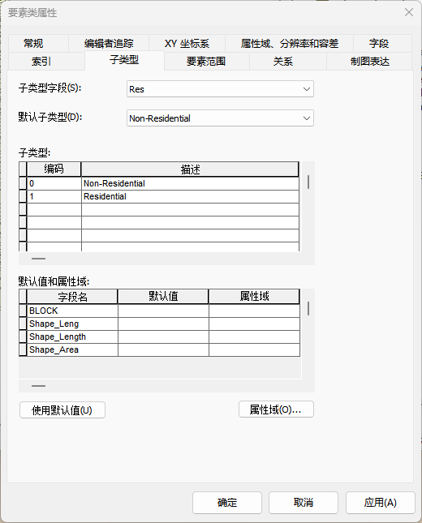

1. 以同样方法在Parcels要素类中建立两个同名子类型。
2. 创建拓扑
3. 在ArcCatalog中右键单击Topology要素数据集，选择新建 - 拓扑，打开新建拓扑对话框。拓扑名称和拓扑容差保持默认，点击下一页。在选择参与创建拓扑的要素类时选择Blocks和Parcels，点击下一页。

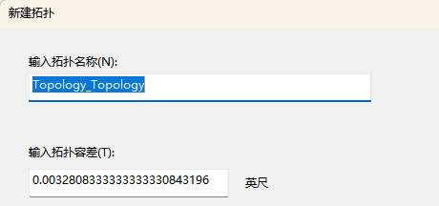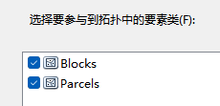

1. 在设置拓扑等级数目的对话框中设置等级数为1。点击下一页，在设置拓扑规则对话框中添加规则，规则信息如图所示。点击下一页，确认信息无误后点击完成，拓扑创建成功。

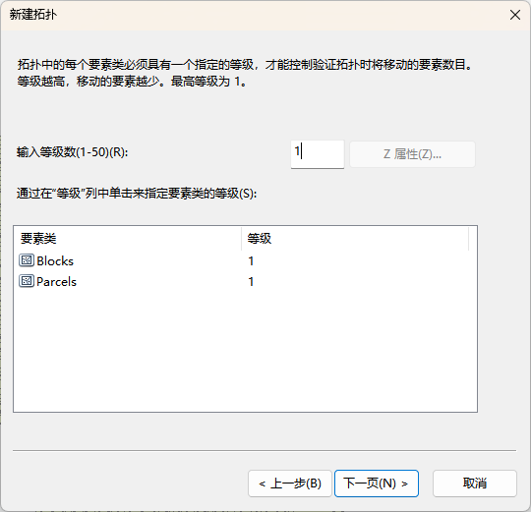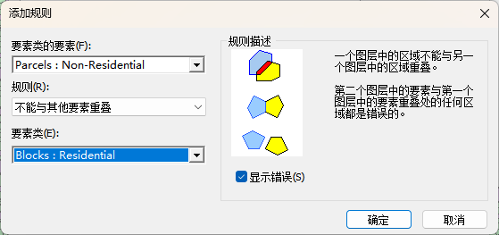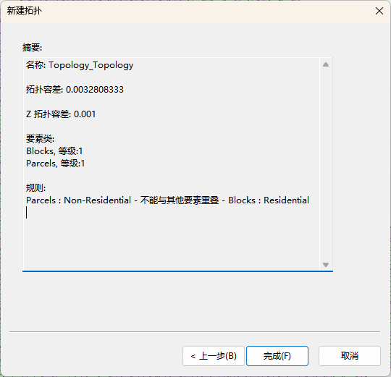

1. 拓扑创建完成后弹出立即验证的提示，选择是。
2. 查找拓扑错误
3. 加载Topology的所有数据到主界面，如图所示。视图中的红色部分即为拓扑错误的地方。

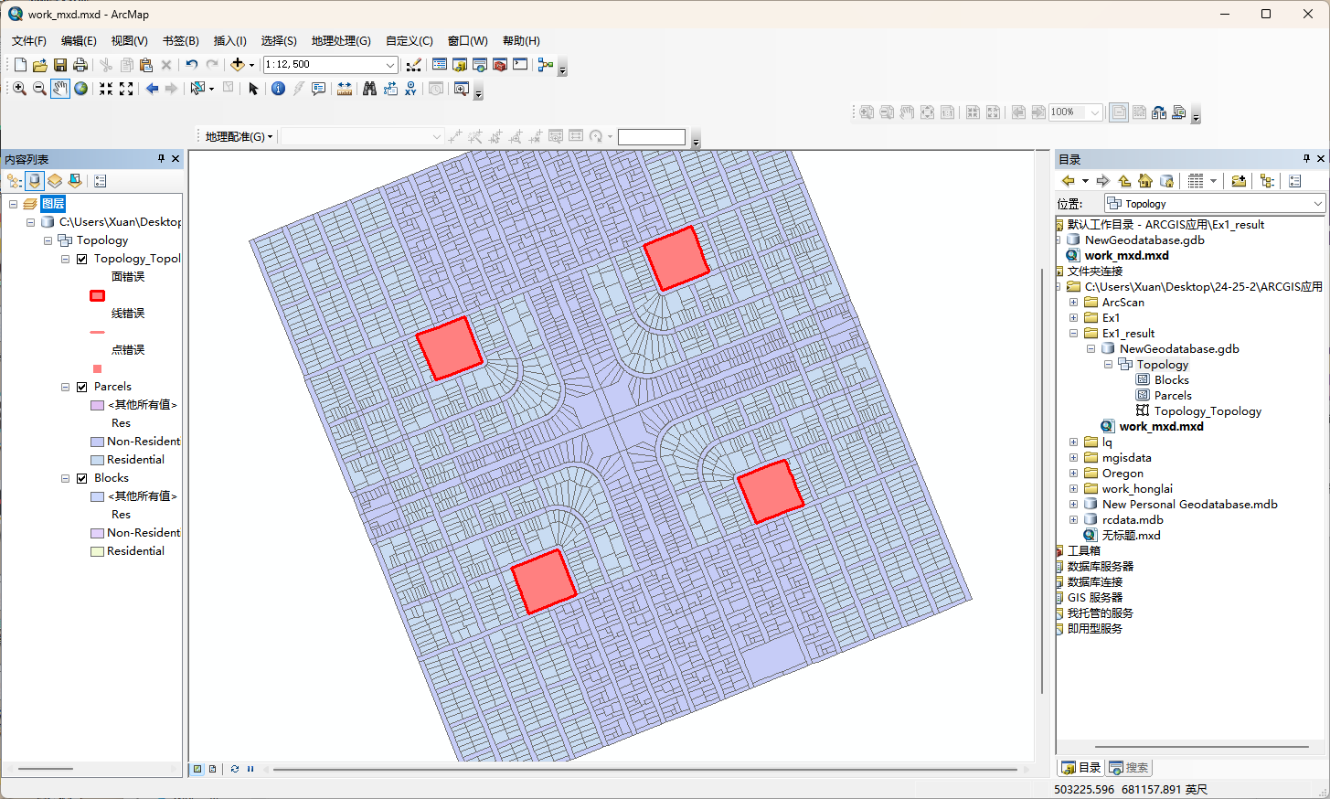

1. 右键Parcels图层，选择编辑要素 - 开始编辑。在编辑器中打开拓扑编辑工具，选择图层Topology_Topology为要编辑的图层。打开错误检查器，选择【立即搜索】即可检查出当前所有的拓扑错误。

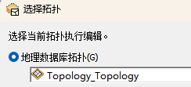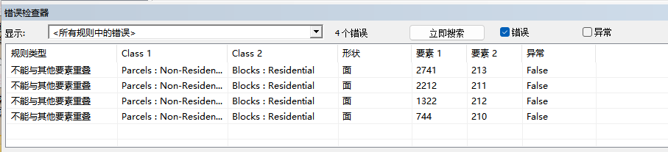

1. 修改拓扑错误
2. 为修改拓扑错误，可以将产生拓扑错误的Parcels中的Non-Residential改为Residential。全选检查出的错误，右键打开菜单栏，点击【选择要素】。在地图上右键单击任意要素，选择【属性】打开属性表，将Res字段改为Residential。分别对四个错误区域进行此操作。

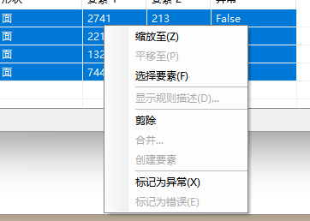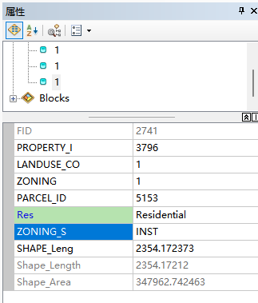

1. 点击拓扑工具栏中的验证拓扑按钮重新进行拓扑检验，可以看到拓扑错误已经全部被消除。

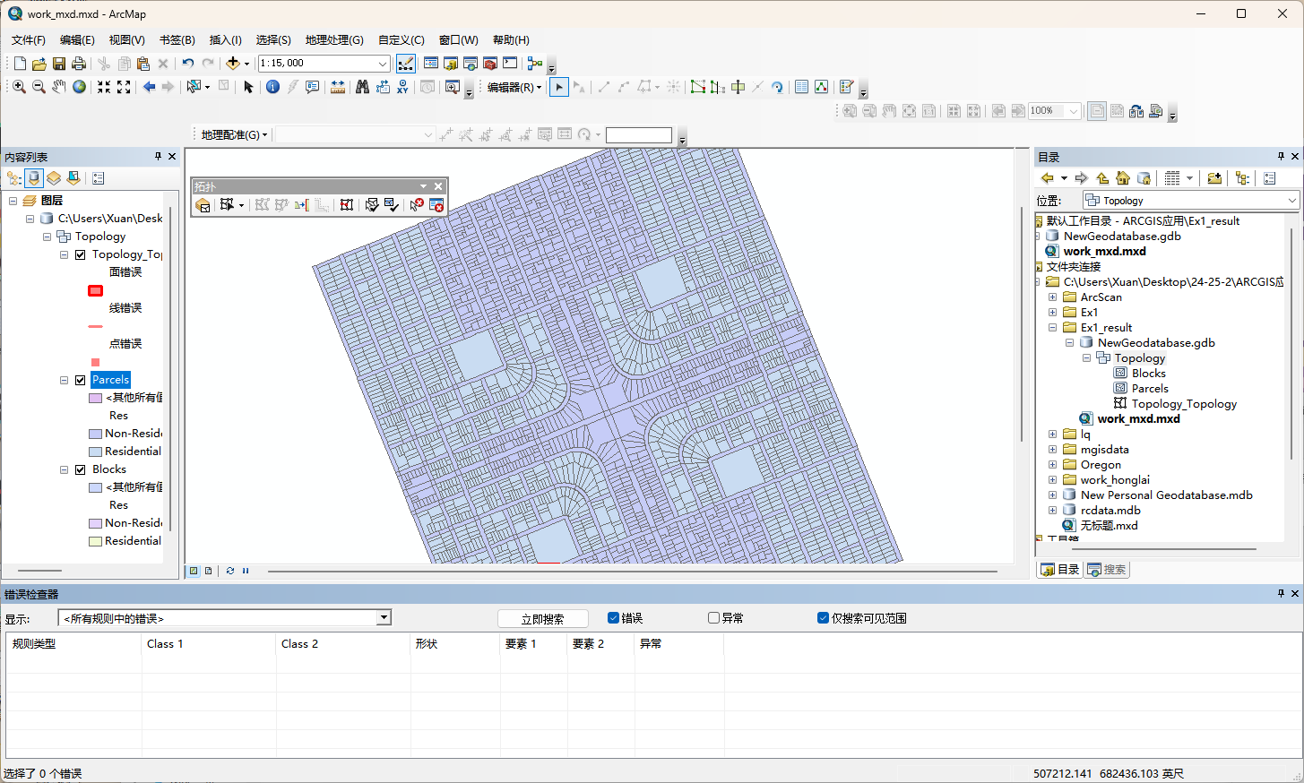

1. 拓扑编辑

一个地块的边界需要修改，操作如下：

1. 将Parcels设置为可编辑状态（前面已经设置），将视图放大到一定比例，单击拓扑工具栏中的【开始编辑】，选中一个节点并对其进行移动。如图所示。

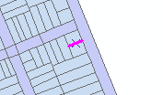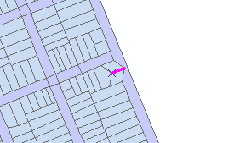

1. 将Parcels设置为可编辑状态（前面已经设置），将视图放大到一定比例，单击拓扑工具栏中的【修改边】按钮，在新对话框中选择【添加折点】，完成添加折点操作。结果如图所示。

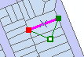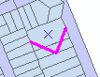

最终效果如图所示。

